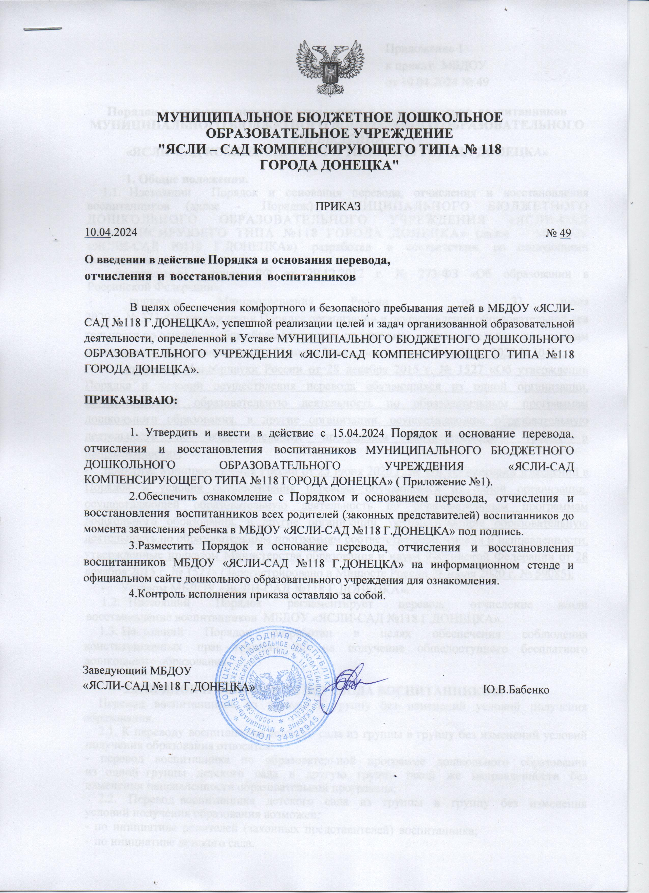

Приложение 1

к приказу МБДОУ

от 10.04.2024 № 49

**Порядок и основания перевода, отчисления и восстановления воспитанников МУНИЦИПАЛЬНОГО БЮДЖЕТНОГО ДОШКОЛЬНОГО ОБРАЗОВАТЕЛЬНОГО УЧРЕЖДЕНИЯ**

**«ЯСЛИ-САД КОМПЕНСИРУЮЕГО ТИПА №118 ГОРОДА ДОНЕЦКА»**

1. Общие положения.

1.1. Настоящий Порядок и основания перевода, отчисления и восстановления воспитанников (далее - Порядок) МУНИЦИПАЛЬНОГО БЮДЖЕТНОГО ДОШКОЛЬНОГО ОБРАЗОВАТЕЛЬНОГО УЧРЕЖДЕНИЯ «ЯСЛИ-САД КОМПЕНСИРУЮЕГО ТИПА №118 ГОРОДА ДОНЕЦКА» (далее – МБДОУ «ЯСЛИ-САД №118 Г.ДОНЕЦКА») разработан в соответствии со следующими документами:

- федеральным законом РФ от 29.12.2012 г. № 273-ФЗ «Об образовании в Российской Федерации»;

- приказом Минпросвещения России от 31 июля 2020 г. № 373«Об утверждении Порядка организации и осуществления образовательной деятельности по основным общеобразовательным программам – образовательным программам дошкольного образования» (в ред. Приказа Минпросвещения РФ [от 01.12.2022 N 1048](https://normativ.kontur.ru/document?moduleId=1&documentId=439820#l0));

- [приказом Минобрнауки России от 28 декабря 2015 г. № 1527 «Об утверждении Порядка и условий осуществления перевода обучающихся из одной организации, осуществляющей образовательную деятельность по образовательным программам дошкольного образования, в другие организации, осуществляющие образовательную деятельность по образовательным программам соответствующих уровня и направленности»](https://docs.edu.gov.ru/document/7d1814cc64b4c548f72c2d6f45c95ca4/);

- [приказом Минпросвещения России от 25 июня 2020 г. № 320 «О внесении изменений в Порядок и условия осуществления перевода обучающихся из одной организации, осуществляющей образовательную деятельность по образовательным программам дошкольного образования, в другие организации, осуществляющие образовательную деятельность по образовательным программам соответствующих уровня и направленности, утвержденные приказом Министерства образования и науки Российской Федерации от 28 декабря 2015 г. № 1527» (Зарегистрировано в Минюсте России 28 июля 2020 г. № 59085)](https://docs.edu.gov.ru/document/adfc80c2d09174d1644ff6f0124f1e80/);

- Уставом МБДОУ «ЯСЛИ-САД №118 Г.ДОНЕЦКА».

* 1. Настоящий Порядок регламентирует перевод, отчисление и/или восстановление воспитанников МБДОУ «ЯСЛИ-САД №118 Г.ДОНЕЦКА».
  2. Настоящий Порядок разработан в целях обеспечения соблюдения конституционных прав граждан РФ на получение общедоступного бесплатного дошкольного образования.

2.ПОРЯДОК И ОСНОВАНИЯ ПЕРЕВОДА ВОСПИТАННИКОВ.

Перевод воспитанников из группы в группу без изменений условий получения образования.

2.1. К переводу воспитанника детского сада из группы в группу без изменений условий получения образования относятся:

- перевод воспитанника по образовательной программе дошкольного образования из одной группы детского сада в другую группу такой же направленности без изменения направленности образовательной программы;

2.2. Перевод воспитанника детского сада из группы в группу без изменения условий получения образования возможен:

- по инициативе родителей (законных представителей) воспитанника;

- по инициативе детского сада.

2.3.Перевод из группы в группу по инициативе родителей (законных представителей) воспитанника возможен при наличии свободных мест в группе, в которую планируется перевод воспитанника.

2.3.1 Перевод по инициативе родителей (законных представителей) осуществляется на основании заявления. В заявлении указываются:

а) фамилия, имя, отчество (при наличии) воспитанника;

б) дата рождения;

в) номер и направленность группы, которую посещает воспитанник;

г) номер и направленность группы, в которую заявлен перевод.

2.3.2. Заявление родителей (законных представителей) о переводе воспитанника из группы в группу регистрируется соответствии с установленными в детском саду правилами организации делопроизводства.

Заявление родителей (законных представителей) рассматривается заведующим или ответственным лицом, назначенным заведующим детским садом, в течение 2 дней.

В переводе может быть отказано только при отсутствии свободных мест в группе, в которую заявлен перевод.

2.3.3. Заведующий издает приказ о переводе воспитанника в течение 3 дней с момента принятия решения об удовлетворении заявления родителей (законных представителей) о переводе воспитанника детского сада из группы в группу без изменения условий получения образования.

2.3.4. В случае отсутствия свободных мест в группе, в которую заявлен перевод, заведующим или ответственным лицом на заявлении проставляется соответствующая отметка с указанием основания для отказа, даты рассмотрения заявления, должности, подписи и ее расшифровки.

Родители (законные представители) воспитанника уведомляются об отказе в удовлетворении заявления в письменном виде в течение 2 дней с даты рассмотрения заявления. Уведомление регистрируется в соответствии с установленными правилами делопроизводства. Копия уведомления об отказе хранится в личном деле воспитанника. Факт ознакомления родителей (законных представителей) воспитанника с уведомлением фиксируется на копии уведомления в личном деле воспитанника и заверяется личной подписью родителей (законных представителей).

* 1. Перевод воспитанника (воспитанников) из группы в группу по инициативе детского сада возможен в случаях:

а) изменения количества групп одинаковой направленности, реализующих образовательную программу одинакового уровня и направленности, в том числе путем объединения групп.

* + 1. Перевод воспитанника (воспитанников) детского сада из группы в группу без изменения условий получения образования по инициативе детского сада оформляется приказом. При переводе должно быть учтено мнение и пожелания родителей (законных представителей) воспитанника (воспитанников) с учетом обеспечения требований законодательства к порядку организации и осуществления образовательной деятельности по образовательным программам дошкольного образования. Получение письменного согласия родителей (законных представителей) воспитанника (воспитанников) на такой перевод не требуется.
    2. Решение детского сада о предстоящем переводе воспитанника (воспитанников) с обоснованием принятия такого решения доводится до сведения родителей (законных представителей) воспитанника (воспитанников) не позднее чем за 3 дня до издания приказа о переводе.

2.4.3. При переводе более 10 воспитанников детского сада из группы в группу без изменения условий получения образования решение о переводе (без указания списочного состава групп) с обоснованием принятия такого решения размещается на информационном стенде детского сада и на официальном сайте детского сада в сети Интернет.

2.5 На период летней оздоровительной кампании, ремонтных работ в МБДОУ перевод воспитанников в другую группу осуществляется по усмотрению администрации, после уведомления родителей (законных представителей).

2.6.Перевод воспитанника из группы в группу оформляется приказом заведующего МБДОУ.

2.7. При приеме в порядке перевода на обучение по образовательным программам дошкольного образования выбор языка образования, родного языка из числа языков народов РФ, в том числе русского языка как родного языка, осуществляется по заявлениям родителей (законных представителей) несовершеннолетних обучающихся.

**3.ПОРЯДОК И ОСНОВАНИЕ ПЕРЕВОДА ВОСПИТАННИКА ИЗ ГРУППЫ ОДНОЙ НАПРАВЛЕННОСТИ В ГРУППУ ДРУГОЙ НАПРАВЛЕННОСТИ**

3.1.Перевод воспитанника по образовательной программе дошкольного образования из группы детского сада одной направленности в группу другой направленности возможен только по инициативе родителей (законных представителей) воспитанника при наличии свободных мест в группе, в которую планируется перевод воспитанника.

3.2. Перевод воспитанников с ограниченными возможностями здоровья осуществляется на основании рекомендаций психолого-медико-педагогической комиссии,при наличии свободных мест в группах данной направленности.

3.3. Перевод воспитанника из группы одной направленности в группу детского сада другой направленности осуществляется на основании заявления родителей (законных представителей). В заявлении указываются:

а) фамилия, имя, отчество (при наличии) воспитанника;

б) дата рождения;

в) номер и направленность группы, которую посещает воспитанник;

г) номер и направленность группы, в которую заявлен перевод.

К заявлению родителей (законных представителей) воспитанника с ограниченными возможностями здоровья прилагаются рекомендации психолого-медико-педагогической комиссии.

3.3.1. Заявление родителей (законных представителей) о переводе воспитанника из группы в группу регистрируется соответствии с установленными в детском саду правилами организации делопроизводства.

Заявление родителей (законных представителей) рассматривается заведующим или ответственным лицом, назначенным заведующим детским садом, в течение 2 дней.

В переводе может быть отказано только при отсутствии свободных мест в группе, в которую заявлен перевод.

3.3.2. При принятии решения об удовлетворении заявления родителей (законных представителей) заведующий или ответственное лицо заключает с родителями дополнительное соглашение к договору об образовании по образовательным программам дошкольного образования.

3.3.3. Заведующий издает приказ о переводе воспитанника в течение 2 дней после заключения дополнительного соглашения к договору об образовании о переводе воспитанника из группы детского сада одной направленности в группу другой направленности. В приказе указывается дата, с которой права и обязанности детского сада и родителей (законных представителей) воспитанников изменяются.

3.3.4. В случае отсутствия свободных мест в группе, в которую заявлен перевод, заведующим или ответственным лицом на заявлении проставляется соответствующая отметка с указанием основания для отказа, даты рассмотрения заявления, должности, подписи и ее расшифровки.

Родители (законные представители) воспитанника уведомляются об отказе в удовлетворении заявления в письменном виде в течение 5 дней с рассмотрения заявления.

Уведомление регистрируется в соответствии с установленными правилами

делопроизводства. Копия уведомления об отказе хранится в личном деле обучающегося. Факт ознакомления родителей (законных представителей) воспитанника с уведомлением фиксируется на копии уведомления в личном деле воспитанника и заверяется личной подписью родителей (законных представителей).

**4. ПОРЯДОК И ОСНОВАНИЕ ПЕРЕВОДА ВОСПИТАННИКОВ В ДРУГОЕ ОБРАЗОВАТЕЛЬНОЕ УЧРЕЖДЕНИЕ**

4.1. Перевод несовершеннолетнего воспитанника в другое образовательное учреждение может осуществляться:

* + - по заявлению родителей (законных представителей) воспитанника, в том числе в случае перевода несовершеннолетнего обучающегося (воспитанника) для продолжения освоения программы в другую организацию, осуществляющую образовательную деятельность;
    - по обстоятельствам, не зависящим от воли родителей (законных представителей) воспитанника и МБДОУ осуществляющего образовательную деятельность, в том числе в случаях ликвидации организации, осуществляющей образовательную деятельность;
    - на время капитального ремонта МБДОУ;
    - при закрытии МБДОУ на летний период;
    - на основании медицинского заключения о состоянии здоровья ребенка, препятствующего его дальнейшему пребыванию в МБДОУ.

4.2. Основанием для перевода в другое образовательное учреждение является приказ заведующего МБДОУ о переводе несовершеннолетнего воспитанника на основании заявления родителей (законных представителей) и при наличии свободных мест в группах данной направленности.

5.ПОРЯДОК И ОСНОВАНИЕ ОТЧИСЛЕНИЯ ВОСПИТАННИКА ИЗ МБДОУ

5.1 .Образовательные отношения прекращаются по окончанию срока действия Договора об образовании по образовательным программам дошкольного образования МБДОУ в связи с отчислением воспитанников из МБДОУ на основании личного заявления родителей (законных представителей).

5.2. Отчисление воспитанника из МБДОУ производится в следующих случаях:

• в связи с освоением основной образовательной программы дошкольного образования;

• по инициативе родителей (законных представителей) воспитанников, в том числе в случае перевода воспитанников в другое учреждение для продолжения освоения образовательной программы дошкольного образования;

•в связи с прекращением либо приостановлением деятельности МБДОУ;

•по основаниям, предусмотренным действующим законодательством Российской Федерации.

5.3. Образовательные отношения могут быть прекращены досрочно в следующих случаях:

• по инициативе родителей (законных представителей) обучающегося, в том числе в случае перевода обучающегося для продолжения освоения образовательной программы в другое дошкольное учреждение;

•на основании медицинского заключения о состоянии здоровья ребенка, препятствующего его дальнейшему пребыванию в МБДОУ;

5.4.Отчисление оформляется заявлением родителей (законных представителей) воспитанника и приказом заведующего МБДОУ на отчисление с указанием причины.

5.5. При прекращении образовательных отношений заведующий МБДОУ или лицо уполномоченное выдает родителям (законным представителям) под роспись медицинскую карту ребенка.

5.6. Направление выбывшего воспитанника хранится в архиве МБДОУ в личном деле ребенка в течение 3 лет.

6. ПОРЯДОК И ОСНОВАНИЯ ДЛЯ ВОССТАНОВЛЕНИЯ ВОСПИТАННИКОВ МБДОУ

6.1. Восстановление воспитанника в образовательной организации, отчисленного из дошкольной организации по заявлению родителей (законных представителей) ребёнка, осуществляется при наличии свободных мест в группах данной направленности.

6.2.Восстановление воспитанника в образовательной организации производится в соответствии с Правилами приёма воспитанников в образовательную организацию и оформляется приказом руководителя (заведующего) образовательной организации.

6.3. Права и обязанности участников образовательного процесса, предусмотренные законодательством об образовании и локальными нормативными актами МБДОУ, прекращаются с даты восстановления воспитанника в МБДОУ.

**7.ЗАКЛЮЧИТЕЛЬНЫЕ ПОЛОЖЕНИЯ**

7.1. Изменения в настоящее положение могут вноситься в соответствии с действующим законодательством и Уставом МБДОУ.

7.2. Срок действия настоящего Положения не ограничен. Положение действует до принятия нового.